# Trabajo Practico N°13

1. Utilizar dig y whois (haveibeenpwned.com)

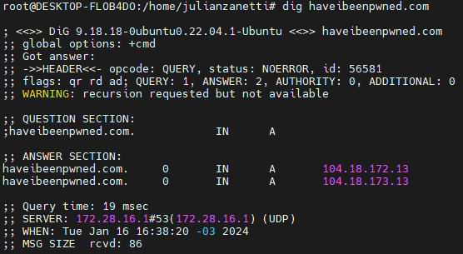

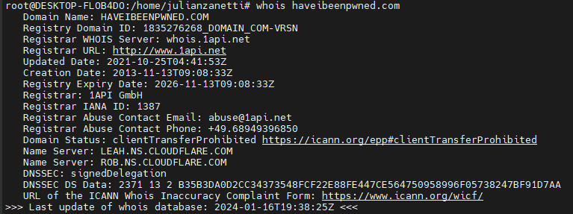

1. Acceder a la plataforma <https://haveibeenpwned.com/>

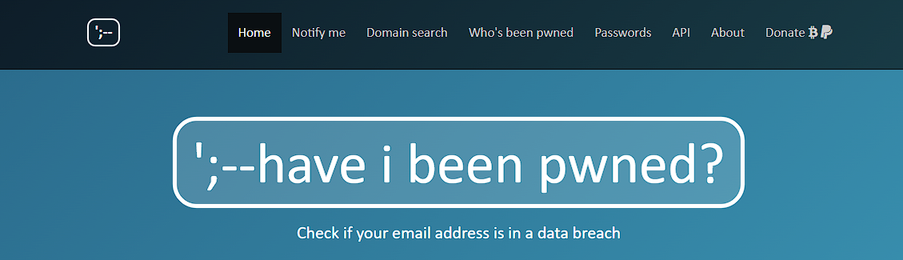

3. Ingresar un email en el formulario de la página para verificar si existen

filtraciones de ese correo.

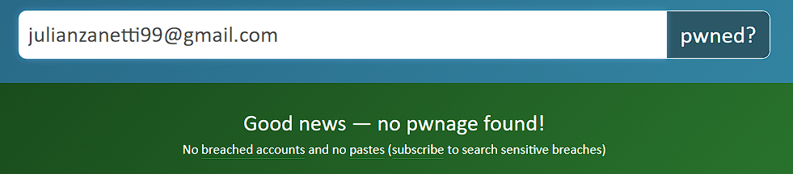

4. En el caso que existan, cambiar urgente la clave de ese correo y de todos

los sitios donde se esté utilizando.

-

5. Acceder a la plataforma <https://password.kaspersky.com/es/>

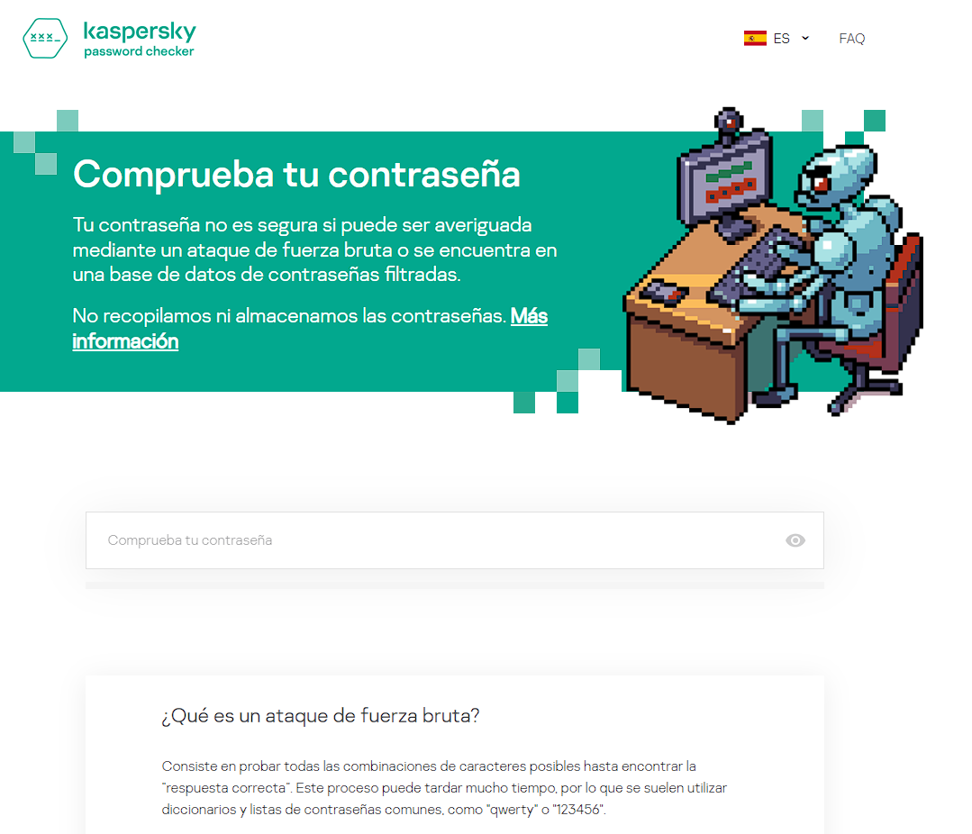

6. Ingresar una password (nunca la real) para verificar cuánto tiempo se

tardaría en comprometerla.

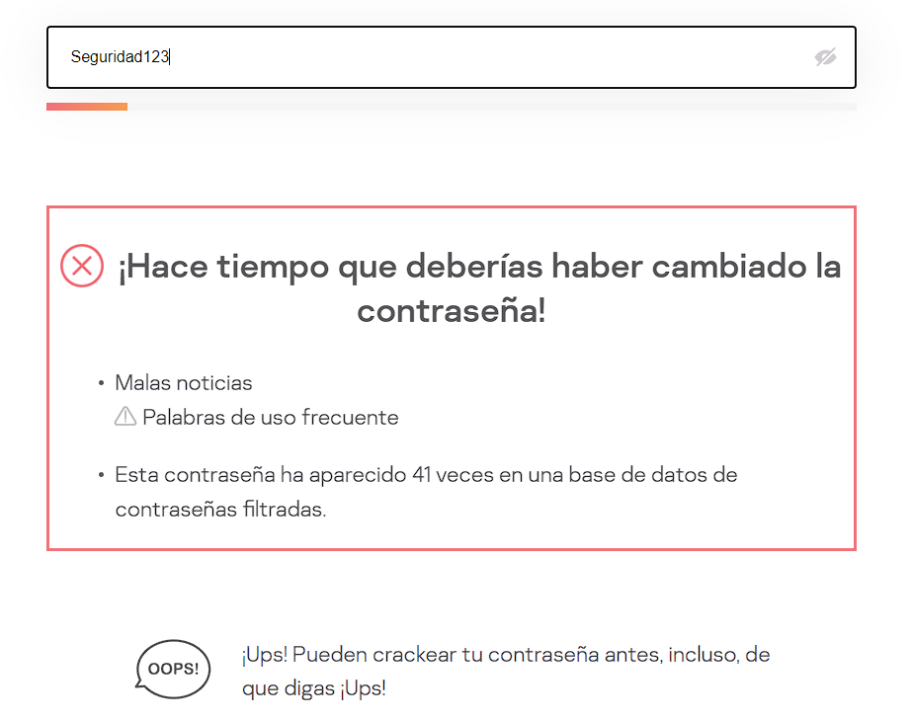

7. Probar el armar claves mediante frases en vez de palabras. Por ejemplo,

probar cuánto tiempo se tardarı́a en sacar la clave: esta clave es muy

difı́cil (con espacios incluido).

